Дворовый праздник «Масленичные вечерки» пройдет в центре «Хорошее настроение»
12.03.2021

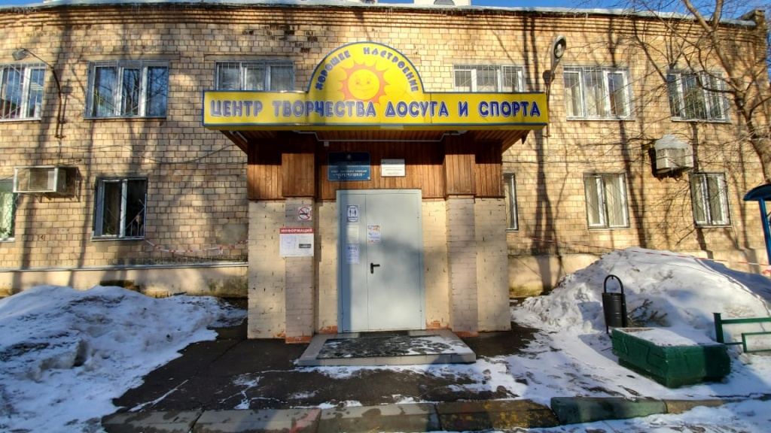
Актив центра творчества, досуга и спорта «Хорошее настроение» района Черемушки проведет веселый, дворовый праздник в честь Масленицы.
Сегодня, 12 марта, в 17:00 во дворе центра «Хорошее настроение», расположенного по адресу: улица Профсоюзная, дом 25, корпус 4, пройдет праздник «Масленичные вечерки».
Перед гостями выступят творческие коллективы центра. Организаторы мероприятия уточняют, что в программе: концерт с участие профессиональных артистов, фольклорная анимационная программа, а также народные игры с призами и подарками.
Праздник придется по душе как юным, так и взрослым жителям Черемушек. Приглашаются все желающие.
ФОТО: Лидия Ладунец

Адрес страницы: http://cheremush.mos.ru/presscenter/news/detail/9779196.html
Управа района Черемушки города Москвы

